


รายงานการปฏิบัติราชการของสถานีตำรวจ
ในรอบ 6 เดือนแรก ของปีงบประมาณ พ.ศ.2568
(ตุลาคม 2567 - มีนาคม 2568)

1.งานป้องกันปราบปราม
2. งานจราจร
3.งานสอบสวน
4.งานสืบสวน
5.งานอำนวยการ

สถานีตำรวจภูธรสัตหีบ


สถานีตำรวจภูธรสัตหีบรายงานผลการปฏิบัติราชการ
ประจำเดือน พฤศจิกายน ๒๕๖7

1. งานป้องกันปราบปราม
- เมื่อวันที่…1 - 30 พฤศจิกายน 2567.......….. ได้มีการดำเนินการตามโครงการครูตำรวจ D.A.R.E. …….
(โปรดระบุรายละเอียดการปฏิบัติงาน ในครั้งนั้น) …ครูตำรวจ D.A.R.E. สภ.สัตหีบ ได้เข้าสอน โรงเรียนชุมชนบ้านช่องแสมสาร ป.6/1 และ ป.6/ 2 ห้อง และซักซ้อมแผน หนี ซ่อน สู้ ที่โรงเรียนบำรุงศิษย์ศึกษาสัตหีบ
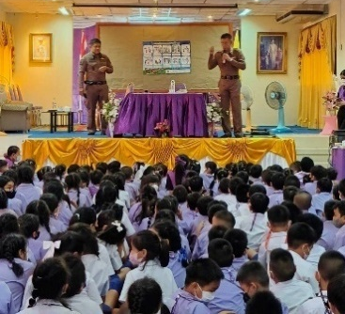
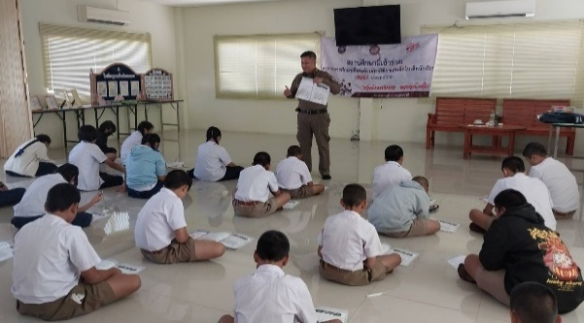
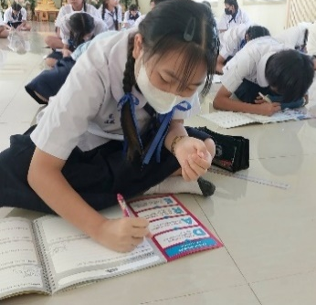

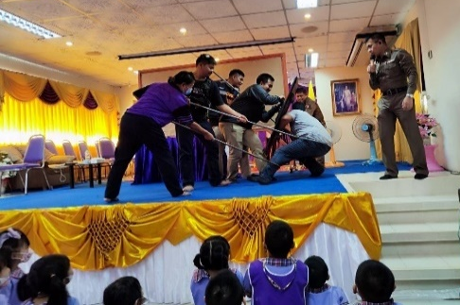
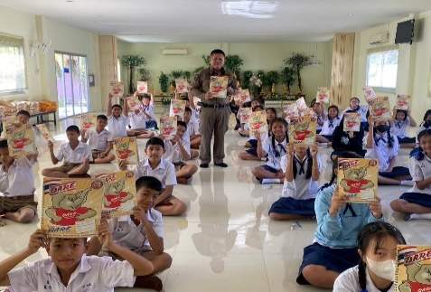
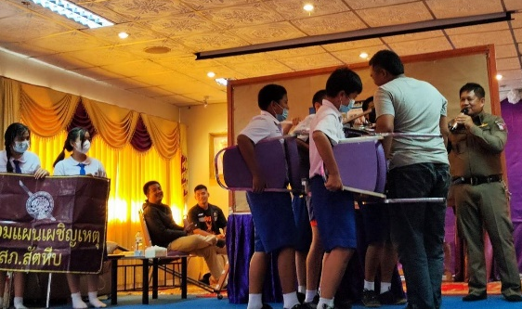
- เมื่อวันที่…… 27 พฤศจิกายน 2567.....…...… เจ้าหน้าที่ตำรวจสายตรวจรถยนต์ รถจักรยานยนต์ ได้เป็น
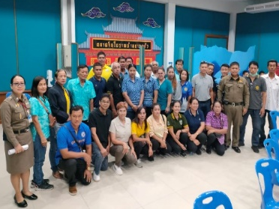
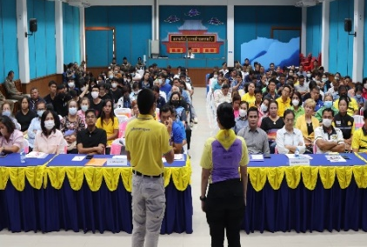
วิทยากร ในการฝึกอบรมทบทวนการเข้าเผชิญเหตุระดับตำบล… (โปรดระบุรายละเอียดการปฏิบัติงานในครั้งนั้น)
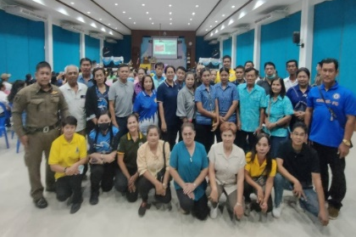
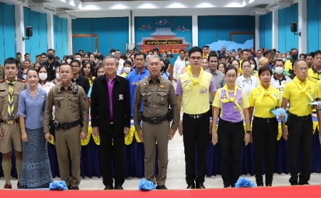
วันที่ ๒๗ พ.ย.๖๗ เวลา ๐๘.๓๐ น. พ.ต.อ.ธนพล กลิ่นเกษร ผกก.สภ.สัตหีบ มอบหมายให้ ร.ต.อ.อนุกูล ปังดำรงค์ รอง สวป.สภ.สัตหีบ นำประชาชนในพื้นที่ สภ.สัตหีบ เข้าร่วมโครงการสร้างเครือข่ายการมีส่วนร่วมของประชาชนในการป้องกันอาชญากรรม ปีงบประมาณ พ.ศ.๒๕๖๗ ของ ภ.จว.ชลบุรี กลุ่ม ZONE ๖ : มี ๔ สภ.ๆละ ๕๐ คน ประกอบด้วย สภ.สัตหีบ /สภ.พลูตาหลวง /สภ.นาจอมเทียน และ สภ.ห้วยใหญ่ ณ โรงเรียนเทศบาล ๑ บ้านหนองซากแง้ว ต.ห้วยใหญ่ อ.บางละมุง จว.ชลบุรี

- 2 -
วันที่ ๕ พ.ย.๖๗ เวลา ๑๐.๐๐ น. พ.ต.อ.ธนพล กลิ่นเกษร ผกก.สภ.สัตหีบ มอบหมาย ด.ต.ขจรศักดิ์ เผ่าเพ็ง ผบ.หมู่ฯ/จนท.ชุดชุมชนยั่งยืนฯ พบปะปรึกษาหารือ แกนนำชุมชน ม.๙ ต.สัตหีบ อ.สัตหีบ จว.ชลบุรี รับฟังแนวทางในการป้องกันแก้ไขปัญหาต่างๆที่เกี่ยวข้องกับ สภ.สัตหีบ
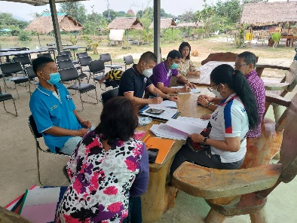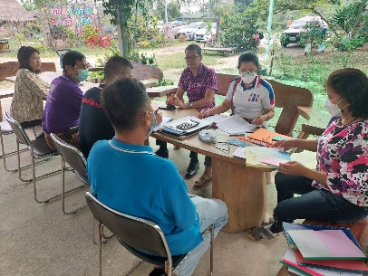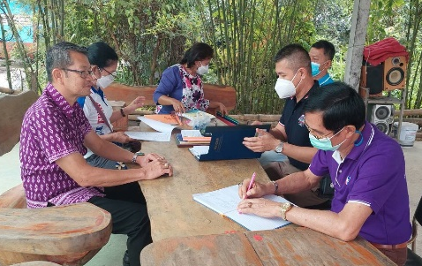
วันที่ ๘ พ.ย.๖๗ เวลา ๑๐.๓๐ น. พ.ต.อ.ธนพล กลิ่นเกษร ผกก.สภ.สัตหีบ มอบหมายชุด ชมส.สภ.สัตหีบ ประชุมให้ความรู้แนวทาง การปฏิบัติตามแผน "หนี ซ่อน สู้" แก่ทีมงานโรงภาพยนตร์ เมเจอร์ ซีนีม่า ห้างสรรพสินค้าบิ๊กซี สาขาสัตหีบ กรณีเกิดเหตุกราดยิง เพื่อความปลอดภัย และลดการสูญเสีย ความรุนแรง
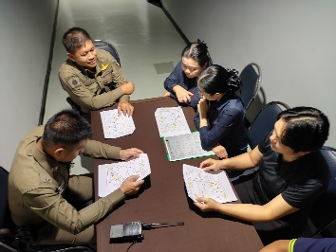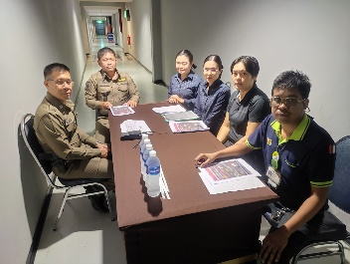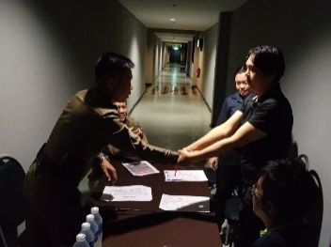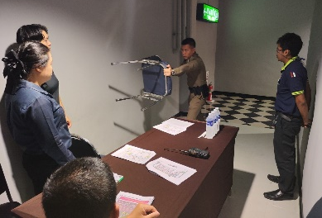

- ช่วงวันที่ ... 1 ถึง 30 พฤศจิกายน 2567… ร้อยเวร 2-0 สายตรวจรถยนต์ ได้มีการออกตรวจจุดเสี่ยง
จุดล่อแหลม ร้านสะดวกซื้อในพื้นที่ เพื่อป้องกันเหตุ สร้างความอุ่นใจ และรักษาความปลอดภัยให้แก่​​ประชาชน สายตรวจตู้ยาม 4 แห่ง ตรวจวันละ 4 รอบ /สายตรวจรถยนต์ - จยย. 3 ผลัด ตรวจผลัดละ 2 รอบ/ผลัด รวม.....745......ครั้ง
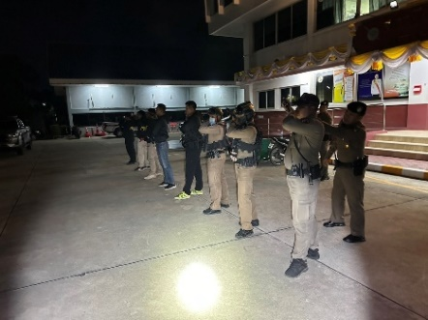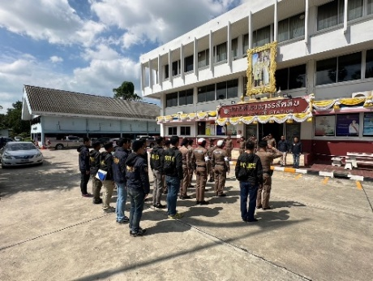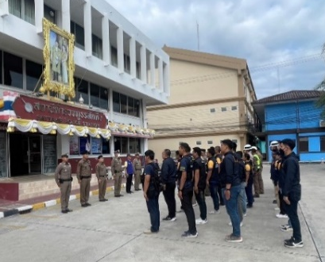

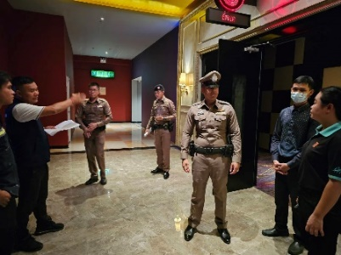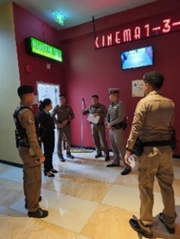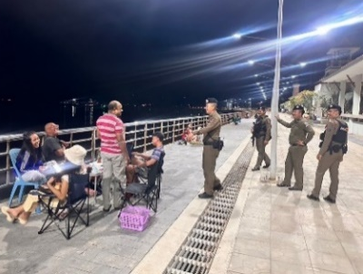

- 3 -
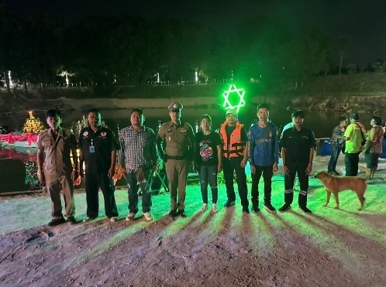
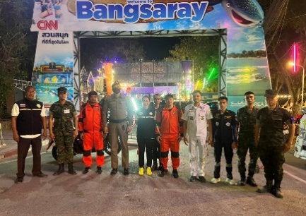
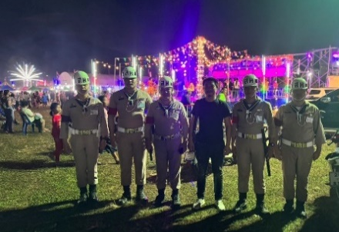

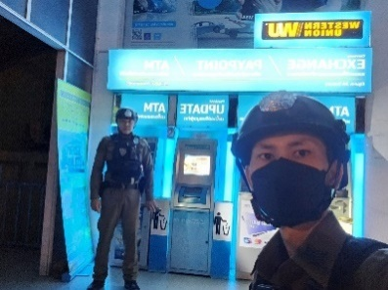
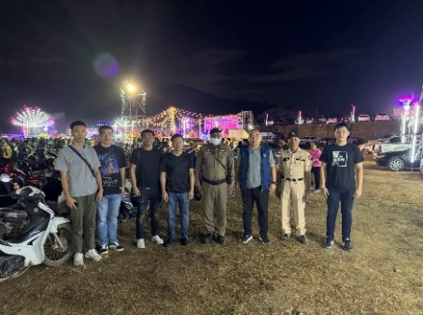
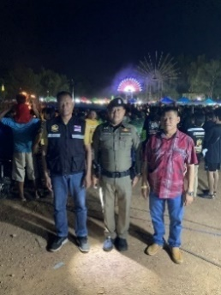

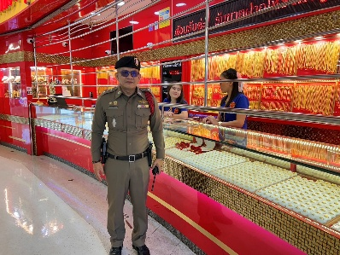
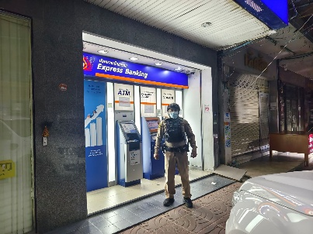

2. งานจราจร
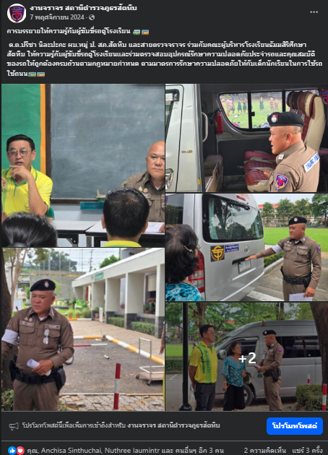
การบรรยายให้ความรู้กับผู้ขับขี่รถตู้โรงเรียน
ด.ต.ปรีชา นิละปะกะ ผบ.หมู่ ป. สภ.สัตหีบ และสายตรวจจราจร ร่วมกับคณะผู้บริหารโรงเรียนธัมมสิริศึกษาสัตหีบ ให้ความรู้กับผู้ขับขี่รถตู้โรงเรียนและร่วมตรวจสอบอุปกรณ์รักษาความปลอดภัยประจำรถและคุณสมบัติของรถให้ถูกต้องครบถ้วนตามกฎหมายกำหนด ตามมาตรการรักษาความปลอดภัยให้กับเด็กนักเรียนในการใช้รถใช้ถนน
https://www.facebook.com/permalink.php?story_fbid=pfbid027ENMQu6A6Cath59vtezWUFMZdBNZZjD19ngge4XwKD5tJ9enPbborkHPCDPTSx9Ll&id=61560388290505&__cft__[0]=AZXIh4zDGpqbBwogFrFrJhuzWZyLGK-U6J8BxsjVVJLKD1F3VVFKT_jS5U8n6L4TCwDRwf6QyLpNPyKK4g60QAKHoAEsi2G5HgzlUrMDNLSQxclxBJt6m9_HfqtDphXAUAX48NpPXsgArooiBiisIKsxGGag_1xtsLSchuhA8CzSMPLZmKr1v9ATtryoFuRl_oGZncudAtvnrWLs8mRX_WeJ&__tn__=%2CO%2CP-R
- 4 -

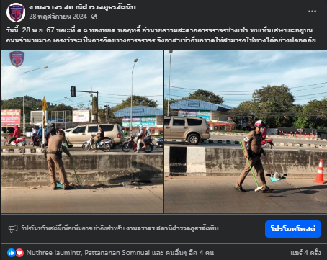
วันนี้ 28 พ.ย. 67 ขณะที่ ด.ต.ทองหยด พลฤทธิ์ อำนวยความสะดวกการจราจรช่วงเช้า พบเห็นเศษขยะอยูบนถนนจำนวนมาก เกรงว่าจะเป็นการกีดขวางการจราจร จึงอาสาเข้าก็บกวาดให้สามารถใช้ทางได้อย่างปลอดภัย
https://www.facebook.com/permalink.php?story_fbid=pfbid03Tx1qYsxwc2LQ6rSYtXPHvefMqjAoeHodFMVomUhPHiq3L5xAiDoVnSFXdMYTh9el&id=61560388290505&__cft__[0]=AZUrGZd0yIlq1ZsOk0uwqbLV-USXth2C4V1xZagM2ooBQqwT76SJ29IwbonZ6SEKvdwsNDeFfdxBIo0Mn500N3qMkV0GsTLkVnWWOlK34-yZ550X0SIqfVlPz17AfCd1dZOHyF3ZJUZi5JBtB9AMtGmFrk2lr6MrhEsWQsAP2DUlTb3AYo_vOIzNwC6J-vgOG7x5XWwmAQ6buCvrhTyV2e1O&__tn__=%2CO%2CP-R

- 5 -
3. งานสอบสวน
ช่วงวันที่ 1 – 30 พฤศจิกายน 2567 พนักงานสอบสวนได้รับสำนวนคดีอาญาไว้ทำการสอบสวน จำนวน 100 คดี สอบสวนเสร็จสิ้นแล้ว 98 คดี คงเหลือและอยู่ระหว่างการสอบสวน 2 คดี
 |  |  | ผลการปฏิบัติงานสอบสวน
 |  |  | ประจำเดือน พฤศจิกายน 2567
 | ลำดับ | พนักงานสอบสวน | รับคำร้องทุกข์ | สอบสวนเสร็จสิ้น | อยู่ระหว่างการ | หมายเหตุ
 | ลำดับ | พนักงานสอบสวน | ทั้งหมด(คดี) | (คดี) | สอบสวน(คดี)
 | 1 | พ.ต.ท.เนธิวัตร ภูบาลชื่น | 1 | 0 | 1
 | 2 | พ.ต.ท.มัญมัญชิษฐ์ สิทธิศาสตร์ | 1 | 0 | 1
 | 3 | พ.ต.ท.ไพบูลย์ เลาหะนะวัฒน์ | 4 | 4 | 0
 | 4 | พ.ต.ท.สินสมุทร บุญทัศนา | 17 | 17 | 0
 | 5 | พ.ต.ท.ชัยวัฒน์ เนมีย์ | 0 | 0 | 0
 | 6 | พ.ต.ต.อโนชา นันทชัย | 0 | 0 | 0
 | 7 | พ.ต.ต.พัฒนนันท์ สมนวล | 22 | 22 | 0
 | 8 | ร.ต.อ.ฐานิต ที่ภักดี | 2 | 2 | 0
 | 9 | ร.ต.อ.คุณาธิป ขุ่ยคำมี | 21 | 21 | 0
 | 10 | ร.ต.ท.ณวธร ภูวเศรษฐาวร | 0 | 0 | 0
 | 11 | ร.ต.ท.พงศ์พิสุทธิ์ มหาเศรษฐวรกุล | 7 | 7 | 0
 | 12 | ร.ต.ท.สันติชล หุมอาจ | 25 | 25 | 0
 |  | รวม | 100 | 98 | 2
เมื่อวันที่ 10 พฤศจิกายน.2567 เวลาประมาณ 20.20 น.ร.ต.อ.คุณาธิป ขุ่ยคำมี รอง สว(สอบสวน) สภ.สัตหีบ พร้อมด้วยเจ้าหน้าที่พิสูจน์หลักฐาน 2 ชลบุรี ร่วมตรวจสถานที่เกิดเหตุ กรณีเพลิงไหม้ จังเกิ้ลมูน โฮมสเตย์ หมู่ 11 ต.บางเสร่ อ.สัตหีบ จว.ชลบุรี สันนิษฐานสาเหตุในเบื้องต้นเกิดจากไฟฟ้าลัดวงจร
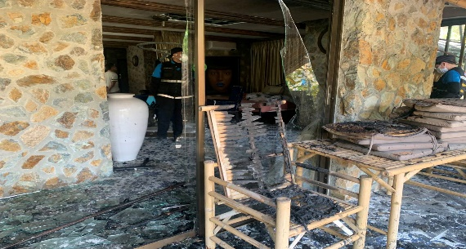
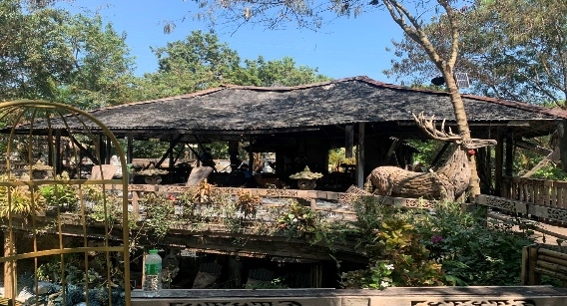

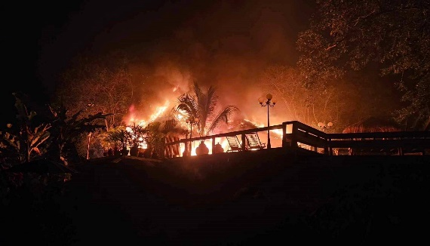
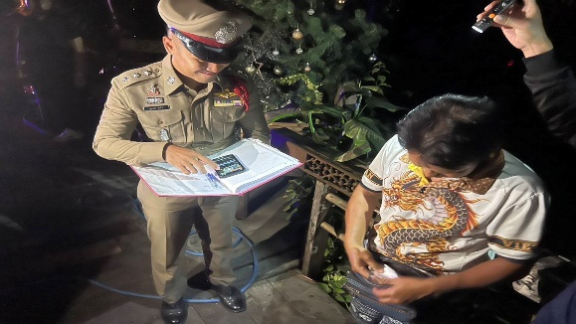

- 6 -
4. งานสืบสวน
วันที่จับ 23 พ.ย.2567
สถานที่จับ หน้าบ้านเลขที่ 728/1 ต.หนองขาม อ.ศรีราชา จว.ชลบุรี
ภายใต้การอำนวยการของ พ.ต.อ.ธนพล กลิ่นเกษร ผกก.สภ.สัตหีบ พ.ต.ท.สุวิจักขณ์ เรืองนวมดี รอง ผกก.สส.สภ.สัตหีบ
เจ้าพนักงานตำรวจชุดจับกุมโดย พ.ต.ท.อัครชัย วงศ์คำโสม สว.สส.สภ.สัตหีบ พร้อมชุดสืบสวน และเจ้าพนักงานตำรวจ สภ.หนองขาม
จับกุม นายเอกชัย บุญช่วย อายุ 39 ปี ชาว ต.หนองขาม อ.ศรีราชา จว.ชลบุรี
ตามหมายจับของศาลจังหวัดพัทยา ที่ 443/2565 ลง 6 ต.ค.2565
ซึ่งต้องหาว่ากระทำความผิดฐาน “มีอาวุธ(ไทยประดิษฐ์)และเครื่องกระสุนปืนไว้ในความครอบครองโดยไม่ได้รับอนุญาต, พาอาวุธปืนไปในเมือง หมู่บ้าน ทางสาธารณะ โดยไม่มีเหตุอันควร และเสพยาเสพติดให้โทษประเภท 1 (เมทแอมเฟตามีน) โดยฝ่าฝืนต่อกฎหมาย”
เหตุเกิดเมื่อวันที่ 1 ก.พ.2565 ท้องที่ สภ.สัตหีบ

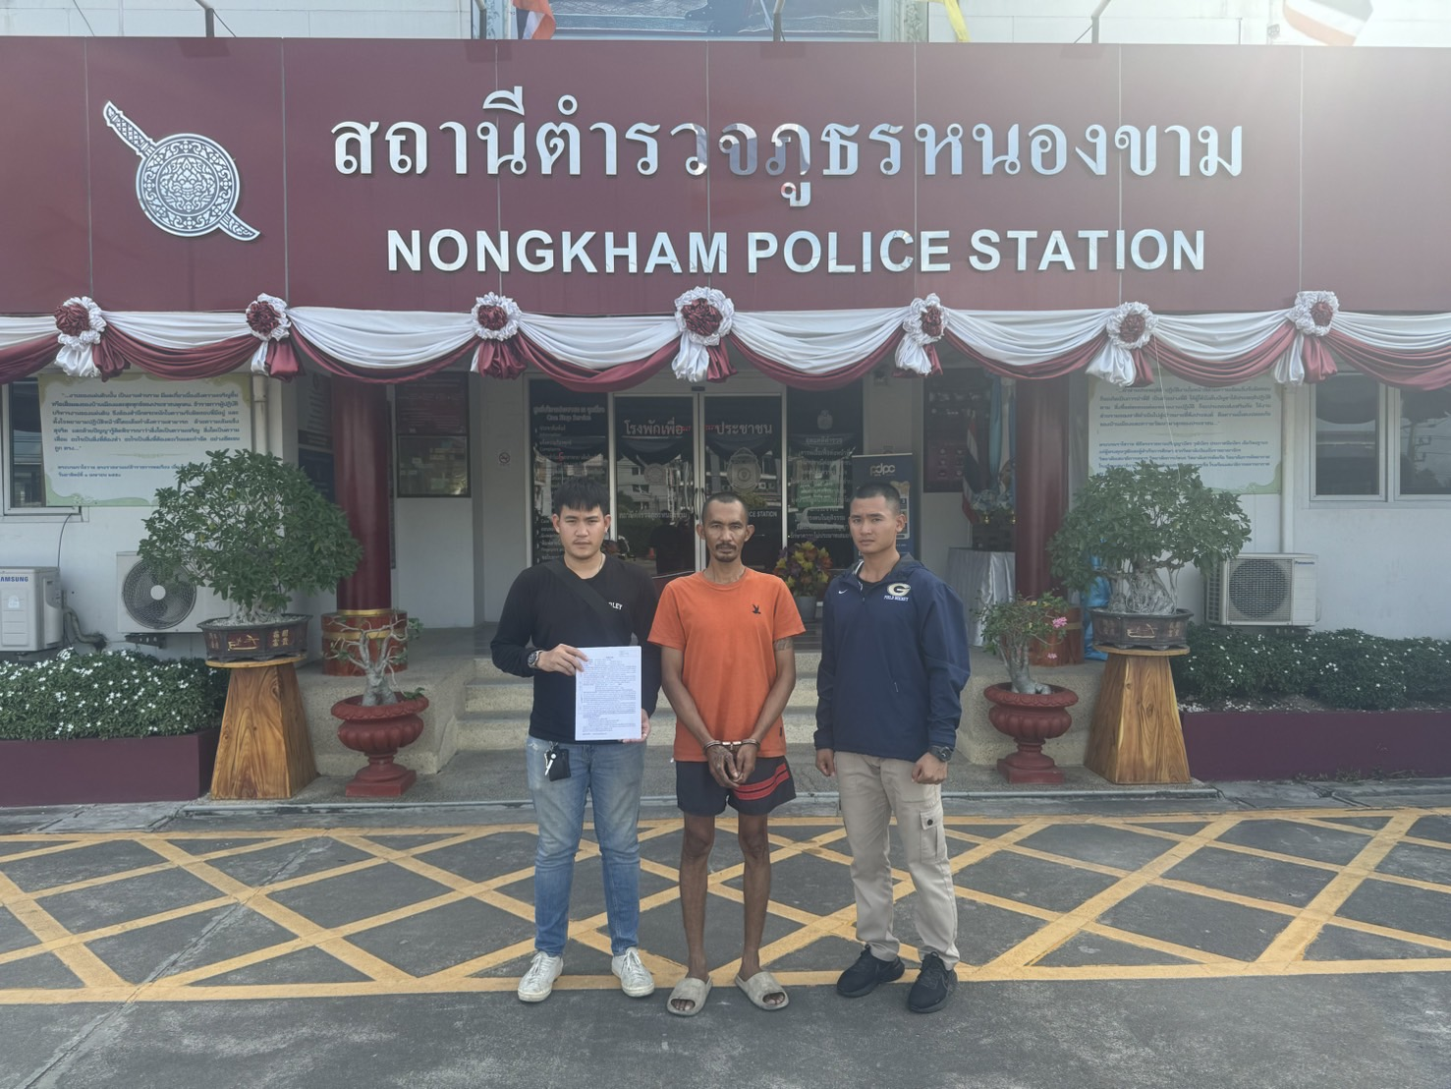

- 7 -
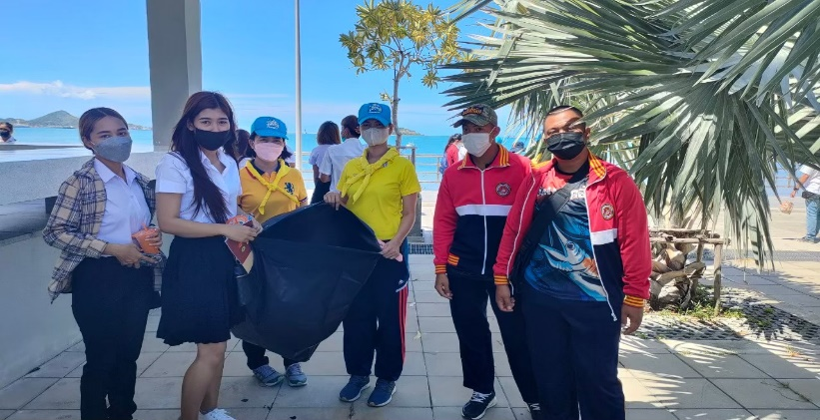
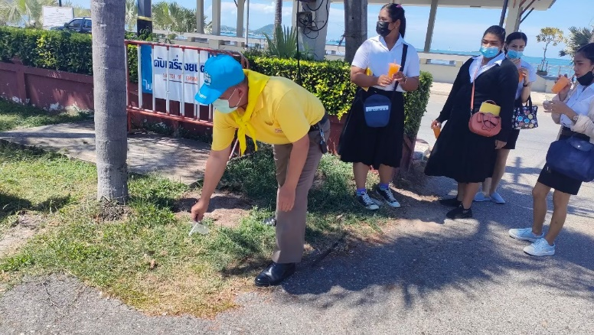
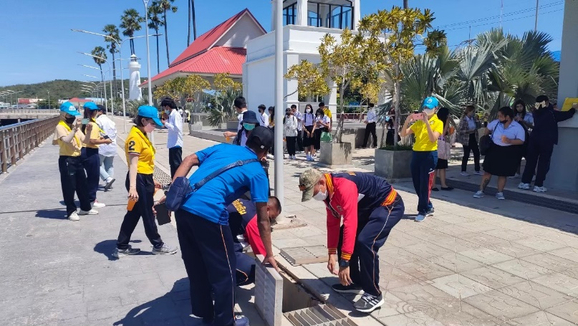
5. งานอำนวยการ
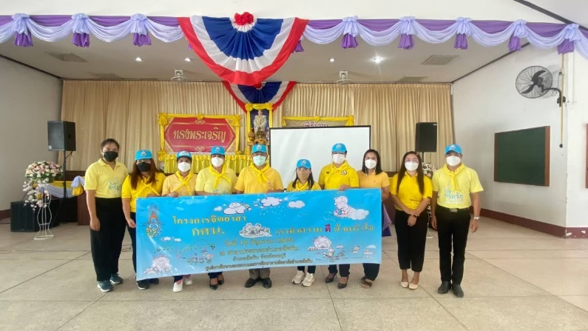
วันที่ 12 พ.ย.67 เวลา 10.00 น. พ.ต.อ.ธนพล กลิ่นเกษร ผกก.สภ.สัตหีบ, พ.ต.ท.ชนะทัต นวคุณรังสี
รอง ผกก.ป.ฯ มอบหมายให้ พ.ต.ท.หญิงวราลักษณ์ มูลสาร สว.ธร.สภ.สัตหีบ นำชุดจิตอาสา สภ.สัตหีบ ทำกิจกรรมจิตอาสาพัฒนา ร่วมกับ กศน.อำเภอสัตหีบ ปรับปรุงภูมิทัศน์ สวนสาธารณะหน้าส่วนราชการอำเภอสัตหีบ

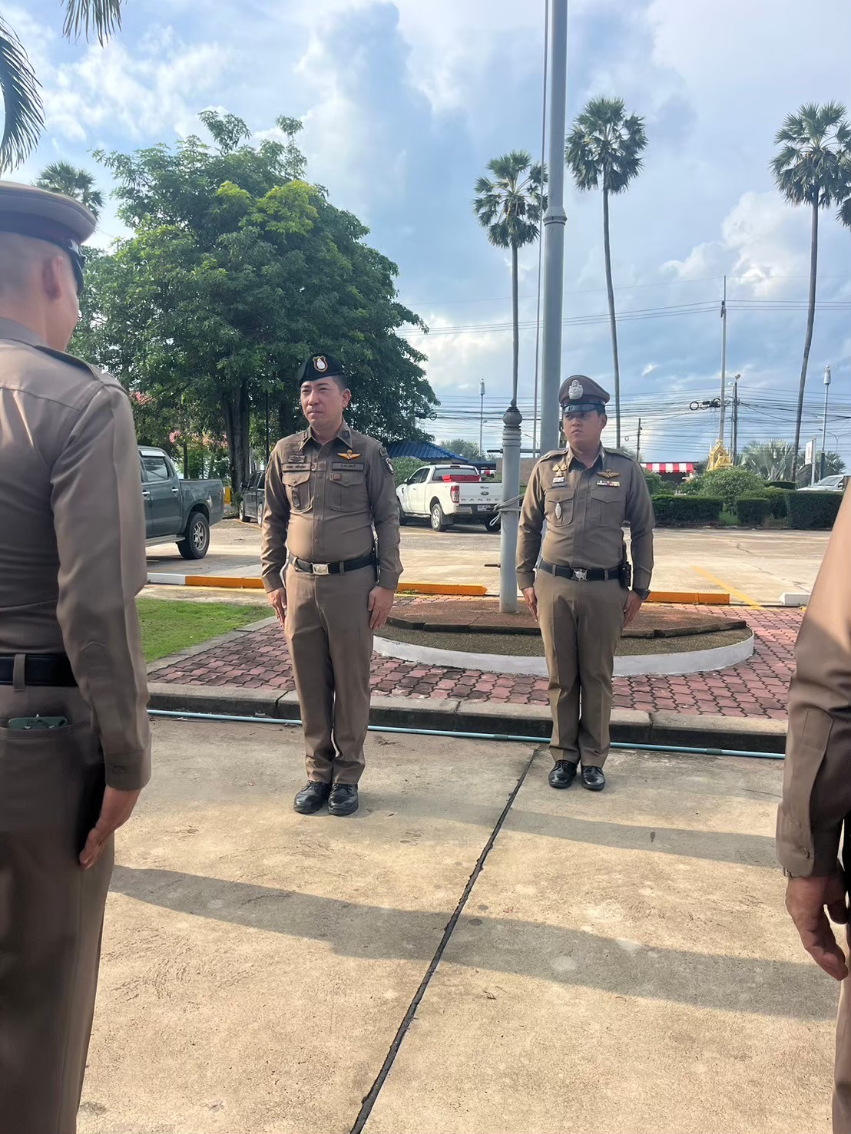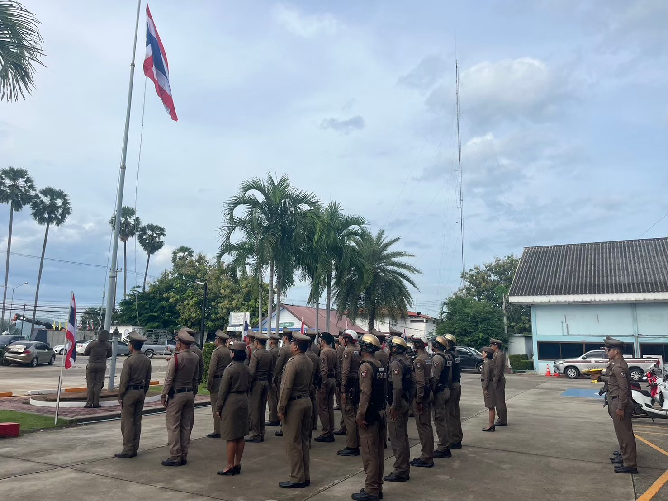
วันนี้ (วันอังคาร ที่ 5 พ.ย.67) เวลา 08.00 น. พ.ต.อ.ธนพล กลิ่นเกษร ผกก.สภ.สัตหีบ พ.ต.ท.ชนะทัต นวคุณรังสี รอง ผกก.ป.สภ.สัตหีบ พ.ต.ท.หญิงวราลักษณ์ มูลสาร สว.ธร.สภ.สัตหีบ พ.ต.ท.ศิลา สาใจ สวป.สภ.สัตหีบ ว่าที่ พ.ต.ท.ชัยวัฒน์ เนมีย์ สว.(สอบสวน) สภ.สัตหีบ ว่าที่ ร.ต.ต.ชัยยะ มะลานาจ สวป.(ชส) สภ.สัตหีบ พร้อมด้วยข้าราชการตำรวจในสังกัด สภ.สัตหีบ ร่วมเข้าเคารพธงชาติ สวดมวมนต์ไหว้พระ พร้อมทั้งชี้แจงมอบนโยบาย ณ หน้าที่ทำการ สภ.สัตหีบ

